MLAJŠE UČENKE OŠ FRANA METELKA ŠKOCJAN
PODROČNE PRVAKINJE V ROKOMETU

V marcu se je ekipa učenk Osnovne šole Frana Metelka Škocjan udeležila področnega prvenstva v rokometu za mlajše učenke v Stopičah.

Po 2 zmagah proti učenkam OŠ Grm in OŠ Šentjernej je sledila izenačena tekma v finalu proti ekipi OŠ Stopiče. Naše učenke so pokazale veliko mero borbenosti, želje ter znanja in tekmo zaključile v svoj prid.

Tako so postale področne prvakinje v rokometu za mlajše deklice.

Čestitamo.

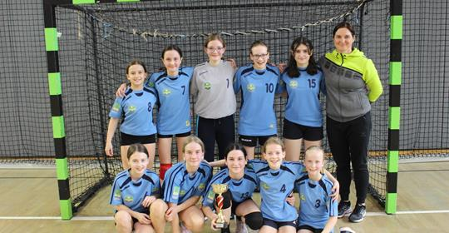

Alenka Hrastar

